TRƯỜNG ĐẠI HỌC KINH TẾ

**KHOA THỐNG KÊ – TIN HỌC**

–––––––––––––––––––––––––––––––



**BÁO CÁO THỰC TẬP NHẬN THỨC**

**TÊN ĐỀ TÀI**

**PHẦN MỀM QUẢN LÝ CỬA HÀNG TẠP HÓA**

**Nhóm: 1**

**Sinh viên thực hiện:**

1. Trưởng nhóm: Trần Quốc Hoàn Lớp : 45k14
2. Thành viên: Nguyễn Thị Ngọc Lớp : 45k14
3. Thành viên: Lê Văn Đại Đạt Lớp : 45k14

**Giảng viên hướng dẫn:** Cao Thị Nhâm

**Đà Nẵng, 6/2021**

# Bảng phân công công việc

|  |  |  |  |  |  |  |  |
| --- | --- | --- | --- | --- | --- | --- | --- |
| **STT** | **Họ tên** | **Lớp** | **Nội dung** | **Thời gian bắt đầu** | **Thời gian kết thúc** | **Kết quả** | **Ghi chú** |
| 1 | Trần Quốc Hoàn  Nguyễn Thị Ngọc  Lê Văn Đại Đạt | 45K14 | Cài đặt các nền tảng lập trình (Visual Studio; Microsoft SQL; Git & Github;...) | 3/6/2021 | 3/6/2021 | Tốt |  |
| 2 | Trần Quốc Hoàn | 45K14 | Phân chia công việc code các chức năng cho dự án | 14/6/2021 | 14/6/2021 | Tốt |  |
| 3 | Trần Quốc Hoàn | 45K14 | Code chức năng thêm/sửa/xóa cho form Hóa đơn  Viết báo cáo chương I, IV | 15/6/2021 | 20/6/2021 | Tốt |  |
| 4 | Nguyễn Thị Ngọc | 45K14 | Code chức năng sửa/tìm kiếm/lưu cho form Hàng hóa, code chức năng form Doanh thu và Hàng tồn kho  Viết báo cáo chương II, IV | 15/6/2021 | 20/6/2021 | Tốt |  |
| 5 | Lê Văn Đại Đạt | 45K14 | Code chức năng thêm/hủy/xóa cho form Hàng hóa  Viết báo cáo chương III,IV | 15/6/2021 | 20/6/2021 | Tốt |  |
| 6 | Trần Quốc Hoàn | 45K14 | Cập nhật và chỉnh sửa lại các chức năng form Hóa đơn bán theo hướng dẫn | 21/6/2021 | 27/6/2021 | Tốt |  |
| 7 | Nguyễn Thị Ngọc | 45K14 | Cập nhật và chỉnh sửa lại các chức năng của form Hàng hóa, doanh thu và hàng tồn kho theo hướng dẫn | 21/6/2021 | 27/6/2021 | Tốt |  |
| 10 | Lê Văn Đại Đạt | 45K14 | Cập nhật và chỉnh sửa lại các chức năng Hàng hóa theo hướng dẫn | 21/6/2021 | 3/7/2021 | Tốt |  |
| 11 | Trần Quốc Hoàn  Nguyễn Thị Ngọc  Lê Văn Đại Đạt | 45K14 | Test thử phần mềm và hoàn chỉnh bài báo cáo thực tập | 28/6/2021 | 5/7/2021 | Tốt |  |

**DANH SÁCH THÀNH VIÊN THAM GIA**

|  |  |  |  |
| --- | --- | --- | --- |
| **TT** | **Họ và tên** | **Lớp** | **Nhiệm vụ** |
| 1 | Trần Quốc Hoàn | 45K14 | Trưởng nhóm |
| 2 | Nguyễn Thị Ngọc | 45K14 | Thành viên |
| 3 | Lê Văn Đại Đạt | 45K14 | Thành viên |

**LỜI CẢM ƠN**

Để hoàn thành bài báo cáo này, em xin tỏ lòng biết ơn sâu sắc đến cô Cao Thị Nhâm, đã tận tình hướng dẫn, chỉ dạy trong suốt quá trình thực hiện bài báo cáo thực tập nhận thức.

Em xin chân thành cảm ơn quý Thầy, Cô trong khoa, nhất là những Thầy, Cô Khoa Thống kê – Tin học đã hết lòng chỉ dạy, truyền đạt những kiến thức trong những năm học vừa qua. Với vốn kiến thức được tiếp thu trong quá trình học không chỉ là nền tảng cho quá trình nghiên cứu bài báo cáo mà còn là hành trang quí báu để em bước vào đời một cách vững chắc và tự tin.

Và cũng xin cảm ơn những người thân, bạn bè đã động viên và hết mình giúp đỡ để có thể hoàn thành bài luận đúng thời hạn. Suốt khoãng thời gian qua, dù đã rất cố gắng, một phần cũng do kiến thức còn hạn chế nên bài báo cáo này khó tránh khỏi những sai sót. Em rất mong được nhận ý kiến đóng góp của Thầy, Cô để bài báo cáo này được hoàn hảo hơn.

**LỜI CAM ĐOAN**

Nhóm em xin cam đoan đề tài: “Xây dựng phần mềm quản lý cửa hàng tạp hóa” là một dự án được thực hiện dưới sự hướng dẫn của giáo viên hướng dẫn: Cao Thị Nhâm. Ngoài ra không có sự sao chép của người khác. Đề tài, nội dung báo cáo là sản phẩm của nhóm đã nghiên cứu và thực hiện theo sự hướng dẫn. Kết quả trình bày trong báo cáo là hoàn toàn trung thực, nhóm em xin chịu hoàn toàn trách nhiệm, kỷ luật của bộ môn và nhà trường đề ra nếu như có vấn đề xảy ra.

**MỤC** **LỤC**

Bảng phân công công việc i

danh mục Hình ảnh vii

danh mục bảng biểu viii

DANH SÁCH CHỮ VIẾT TẮT viii

Lời mở đầu 1

1.Tổng quan về tình Hình nghiên cứu 1

Mục tiêu nghiên cứu 1

Lý do chọn đề tài 1

Đối tượng và khách thể nghiên cứu 1

Phương tiện nghiên cứu 1

Phương pháp và phạm vi nghiên cứu 2

1)Phương pháp nghiên cứu 2

2) Phạm vi nghiên cứu 2

Đóng góp của đề tài 2

Các giai đoạn thực hiện nghiên cứu 3

Đặc tả 3

**Kết cấu của đề tài** 4

Chương 1: TỔNG QUAN về ngôn ngữ lập trình C# sử dụng trong phần mềm quản lý cửa hàng 5

1.1 C# LÀ GÌ? 5

**1.2 WINFORM LÀ GÌ?** 5

CHƯƠNG 2: một số các khái niệm liên quan đến dự án 5

2.1. HỆ QUẢN TRỊ SQL SERVER 5

2.2. KHÁI NIỆM VỀ CƠ SỞ DỮ LIỆU VÀ HỆ QUẢN TRỊ CƠ SỞ DỮ LIỆU 6

2.2.1. Cơ sở dữ liệu 6

2.2.2. Hệ quản trị cơ sở dữ liệu (DBMS) 6

2.3. KIẾN TRÚC ADO.NET ENTITY FRAMEWORK 7

2.3.1 Object Services 8

2.3.2 EntityClient Data Provider 9

2.3.3 ADO.NET Data Provider 9

2.3.4. EDM (Entity Data Model) 10

2.5. TỒNG QUAN VỀ MICROSOFT VISUAL STUDIO 10

CHƯƠNG 3: phân tích thiết kế hệ thống phần mềm 11

3.1. GIẢI PHÁP PHÂN TÍCH 11

***3.1.1.******Chức******năng******và******yêu******cầu******đặt******ra*** 11

***3.1.2.******Các******thực******thể*** 11

***3.1.3. Các thuộc tính thực thể*** 12

***3.1.4. Mô hình thực thể E-R*** 12

***3.1.5 Lược đồ quan hệ*** 12

**3.2. SƠ ĐỒ CƠ SỞ DỮ LIỆU** 12

CHƯƠNG 4: GIAO DIỆN PHẦN MỀM 13

4.1. GIAO DIỆN CHÍNH 13

4.2. GIAO DIỆN DANH MỤC HÀNG HÓA 14

4.3. GIAO DIỆN HÓA ĐƠN BÁN HÀNG 18

4.4. GIAO DIỆN THỐNG KÊ HÀNG TỒN KHO 25

4.5. GIAO DIỆN THỐNG KÊ DOANH THU 27

KẾT LUẬN VÀ HƯỚNG PHÁT TRIỂN 29

I. KẾT QUẢ ĐẠT ĐƯỢC 29

***Về******kiến******thức******&******học******tập*** 29

***Về phần mềm*** 30

II. HẠN CHẾ CỦA ĐỀ TÀI 30

III. HƯỚNG PHÁT TRIỂN 30

TÀI LIỆU KHAM KHẢO 30

# danh mục Hình ảnh

Hình 1- 1: Ngôn ngữ lập trình C# 5

Hình 1- 2: sơ đồ Ado.net 8

Hình 4- 1:Giao diện chính 13

Hình 4- 2 Giao diện danh mục hàng hóa 14

Hình 4- 3:Giao diện hóa đơn bán hàng 18

Hình 4- 4:Giao diện thống kê hàng tồn kho 25

Hình 4- 5:Giao diện thống kê doanh thu 27

# danh mục bảng biểu

bảng 1-1: bảng hàng hóa 11

bảng 1-2: bảng hóa đơn bán 11

bảng 1-3: bảng hóa đơn bán hàng chi tiế 12

# DANH SÁCH CHỮ VIẾT TẮT

**CDM** : Conceptual Data Model

**CSDL** : Cơ sở dữ liệu

**DBMS** : DataBase Management System

**EDM** : Entity Data Model

**Integrated Query MS** : Microsoft

**MD5** : Message-Digest algorithm 5

**MS SQL** : Microsoft Structured Query **Language MVS** : Microsoft Visual Studio

**PDM** : Physical Data Model

# Lời mở đầu

## 1.Tổng quan về tình Hình nghiên cứu

## Mục tiêu nghiên cứu

- Phần mềm quản lý cửa hàng tạp hóa phục vụ cho nhu cầu quản lý hàng hóa, trích xuất hóa đơn, thống kê hàng tồn kho và doanh thu theo đơn vị thời gian ( tuần, tháng, khoảng thời gian ).

- Chủ cửa hàng có thể thực hiện các chức năng trên bằng cách dùng các truy vấn như xóa, sửa thêm, tìm kiếm, thống kê. Phần mềm này có thể làm rút gọn thời gian, đưa ra kết quả chính xác chỉ với các thao tác sử dụng đơn giản.

### Lý do chọn đề tài

Hiện tại những cửa hàng tạp hóa có quy mô vừa và nhỏ họa động một cách thủ công và có nhiều điểm yếu trong khâu quản lý về hàng hóa và tài chính, không giống như các cửa hàng tạp hóa hay siêu thị mini như Vinmart, Fullmart, CircelK,…. Qua thăm dò từ những chức năng đó chúng em đã áp dụng những kiến thức đã học và thực tiễn tại cửa hàng. Chúng em đã xây dựng phần mềm quản lý cửa hàng tạp hóa. Với việc tạo ra phần mềm này có thể giúp quản lý cửa hàng thực hiện các công việc quản lý tại cửa hàng một cách dễ dàng và tiết kiệm thời gian. Vì vậy chúng em quyết định chọn đề tài xây dựng phần mềm quản lý cửa hàng tạp hóa.

## Đối tượng và khách thể nghiên cứu

1. ***Đối tượng nghiên cứu****: Phần mềm quản lý cửa hàng tạp hóa.*
2. ***Cá thể nghiên cứu:***

- Những người có nhu cầu kinh doanh cửa hàng tạp hóa cần phần mềm quản lý quán.

- Nghiệp vụ bán hàng.

- Quy trình hoạt động của một cửa hàng tạp hóa thông thường.

## Phương tiện nghiên cứu

- Nghiên cứu sơ sở lý thuyết và phân tích và thiết kế hệ thống thông tin.

- Hệ quản trị CSDL và ngôn ngữ lập trình C Sharp (C#).

- Sử dụng các công cụ như Visual Studio 2013 để lập trình, thiết kế giao diện.

- Sử dụng hệ quản trị cơ sở dữ liệu SQL Server 2014 để quản trị cơ sở dữ liệu cho đề tài.

- Use-case: StarUML

## Phương pháp và phạm vi nghiên cứu



### 1)Phương pháp nghiên cứu

*a)* ***Phương pháp nghiên cứu tài liệu***

*- Tham khảo, nghiên cứu thêm các tài liệu trên các trang web, trang báo, tìm hiểu tình Hình thực trạng của đề tài.*

*- Tìm xem các đồ án khóa luận tốt nghiệp của các anh chị khóa trước đã làm hoạc tìm hiểu qua sách báo liên quan đến đề tài nghiên cứu.*

*b)* ***Phương pháp nghiên cứu thực tiễn***

*- Phương pháp quan sát: quan sát việc quản lý của một số cửa hàng tạp hóa vừa và nhỏ, một số siêu thị mini trên địa bàn thành phố Đà Nẵng.*

*- Phương pháp phỏng vấn: lấy thông tin thực tế từ chủ cửa hàng, nhân viên bán hàng, khách hàng …v.v..*

*c)* ***Phương pháp tổng hợp và phân tích số liệu***

- Thu thập thông tin từ việc phỏng vấn

- Thống kê, tổng kết số liệu

- Phân tích, đưa ra kết quả và thực hiện

### 2) Phạm vi nghiên cứu

- Phần mềm được sử dụng với phạm vi là một cửa hàng tạp hóa vừa hoặc nhỏ.

- Hệ thống được đáp ứng cho người quản lý cửa hàng, nhân viên bán hàng.

## Đóng góp của đề tài

- Mở ra một hướng đi mới trong việc quản lý một cửa hàng tạp hóa tiện ích hơn.

- Tổng hợp các chức năng cần thiết để quản lý của một cửa hàng tạp hóa, góp phần giúp ích cho việc kinh doanh và quản lý thu chi, mua bán, hàng hóa .. một cách nhanh chóng và chính xác hơn.

## Các giai đoạn thực hiện nghiên cứu

**- Giai đoạn** 1. Thu thập tài liệu: Khảo sát tình hình thực tiễn, thu thập dữ liệu (nhu cầu, phương pháp quản lý của các cửa hàng tạp hóa, siêu thị mini, các phần mềm đã được phát hành trong nước, các tài liệu có liên quan …). Tham khảo những phần mềm đang được sử dụng phổ biến. Tìm hiểu các công cụ, ngôn ngữ lập trình, các kiến thức cơ bản liên quan đến đề tài.

**- Giai đoạn** 2. Nghiên cứu vấn đề: Đọc hiểu các tài liệu liên quan. Nắm rõ vai trò, chức năng của các công cụ, ngôn ngữ lập trình (Visual Studio 2013, Microsoft SQL Server 2014, ngôn ngữ C#, PowerDesigner). Tìm hiểu các mô Hình bán hàng khác, đề ra phương án giải quyết thích hợp.

**- Giai đoạn** 3. Xây dựng phần mềm: Dựa vào các kiến thức đã tìm hiểu và các dữ liệu đã phân tích, xây dựng phần mềm dựa vào các công cụ và ngôn ngữ lập trình đã chọn.

**- Giai đoạn** 4. Kiểm thử chương trình: Chạy demo, kiểm thử chương trình. Xem xét, đánh giá hiệu quả của từng chức năng. Sửa lỗi và hoàn thiện chương trình.

**- Giai đoạn** 5. Kết luận: Tổng kết, viết báo cáo, rút ra kết luận chung cho đề tài.

## Đặc tả

Phần mềm quản lý bao gồm các chức năng: hóa đơn, hàng hóa, thống kê doanh thu và thống kê hàng tồn kho.

* **Hóa đơn**: Hiển thị các thông tin khi xuất hóa đơn bán hàng như mã hóa đơn, ngày giờ bán hàng, tổng tiền của hóa đơn và danh sách hàng hóa cho lần mua được in trên hóa đơn (cho phép thao tác thêm thông tin, sửa thông tin, xóa thông tin, lưu thông tin).
* **Hàng hóa**: lưu trữ thông tin của hàng hóa bao gồm mã hàng, tên hàng, đơn giá nhập, đơn giá bán, số lượng hàng tồn kho… kèm theo đó là tiềm kiếm thông tin về hàng hóa theo tên (cho phép thao tác thêm thông tin, sửa thông tin, xóa thông tin, lưu thông tin).
* **Thống kê doanh thu**: thống kê doanh thu bán hàng trong khoảng thời gian được chọn (cho phép thao tác thống kê và thử lại).
* **Thống kê hàng tồn kho**: thống kê số lượng mặt hàng tồn kho vào thời điểm được chọn dựa trên mã hàng và tên hàng (cho phép thao tác thống kê và thử lại).

**Kết cấu của đề tài**

Đề tài được tổ chức gồm phần mở đầu, 4 chương nội dung và phần kết luận

* **Lời Mở đầu**
* **Chương 1**: Tổng Quan về ngôn ngữ C#
* **Chương 2**: Một số các khái niệm liên quan đến dự án
* **Chương 3**: thiết kế dữ liệu của phần mềm
* **Chương 4**: Giao diện phần mềm

**Kết luận và hướng phát triển**

# Chương 1: TỔNG QUAN về ngôn ngữ lập trình C# sử dụng trong phần mềm quản lý cửa hàng

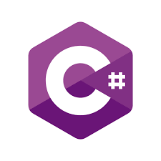

Hình 1-: Ngôn ngữ lập trình C#

## ****1.1 C# LÀ GÌ?****

C# (hay C sharp) là một ngôn ngữ lập trình đơn giản, được phát triển bởi đội ngũ kỹ sư của Microsoft vào năm 2000. C# là ngôn ngữ lập trình hiện đại, hướng đối tượng và được xây dựng trên nền tảng của hai ngôn ngữ mạnh nhất là C++ và Java.

**1.2 WINFORM LÀ GÌ?**

Winform hay còn gọi là Windows form  là giải pháp chạy trên nền Windows. Winform là công nghệ của Microsoft, cho phép lập trình các ứng dụng Windows trên PC.Winform ra đời năm 2003 và chính thức bị Microsoft khai tử năm 2014. Nhưng tại Việt Nam, tại sao nó vẫn tồn tại và phát triển? Cùng chúng tôi tìm hiểu qua bài viết sau đây.

# CHƯƠNG 2: một số các khái niệm liên quan đến dự án

## 2.1. HỆ QUẢN TRỊ SQL SERVER

SQL Server chính là một hệ quản trị dữ liệu quan hệ sử dụng câu lệnh SQL để trao đổi dữ liệu giữa máy cài SQL Server và máy Client. Một Relational Database Management System – RDBMS gồm có: databases, datase engine và các chương trình ứng dụng dùng để quản lý các bộ phận trong RDBMS và những dữ liệu khác. SQL được sử dụng để điều khiển tất cả các chức năng mà một hệ thống quản trị cơ sở dữ liệu cung cấp cho người dùng bao gồm:

* Định nghĩa dữ liệu: SQL cung cấp khả năng định nghĩa các cơ sở dữ liệu, các cấu trúc dữ liệu và tổ chức dữ liệu cũng như mối quan hệ giữa các thành phần dữ liệu.
* Truy xuất và thao tác dữ liệu: Với SQL, người dùng có thể dễ dàng thực hiện các thao tác truy cập, bổ sung, cập nhật và loại bỏ dữ liệu trong các cơ sở dữ liệu.
* Điều khiển truy cập: SQL có thể được sử dụng để cấp phát và kiểm soát các thao tác của người sử dụng trên dữ liệu, đảm bảo sự an toàn cho cơ sở dữ liệu.
* Đảm bảo toàn vẹn dữ liệu: SQL định nghĩa các ràng buộc toàn vẹn trong cơ sở dữ liệu nhờ đó đảm bảo tính hợp lệ và chính xác của dữ liệu trước các thao tác cập nhật cũng như các lỗi của hệ thống.

## 2.2. KHÁI NIỆM VỀ CƠ SỞ DỮ LIỆU VÀ HỆ QUẢN TRỊ CƠ SỞ DỮ LIỆU



### Cơ sở dữ liệu

**Cơ sở dữ liệu** (*Database*) là một tập hợp các dữ liệu có tổ chức, thường được lưu trữ và truy cập điện tử từ hệ thống máy tính. Khi cơ sở dữ liệu phức tạp hơn, chúng thường được phát triển bằng cách sử dụng các kỹ thuật thiết kế và mô Hình hóa chính thức.



### Hệ quản trị cơ sở dữ liệu (DBMS)

**Hệ quản lý cơ sở dữ liệu** (*Database Management System - DBMS*) là phần mềm tương tác với người dùng cuối, ứng dụng và chính cơ sở dữ liệu để thu thập và phân tích dữ liệu. Phần mềm DBMS bao gồm các tiện ích cốt lõi được cung cấp để quản trị cơ sở dữ liệu. Tổng cộng của cơ sở dữ liệu, DBMS và các ứng dụng liên quan có thể được gọi là "hệ thống cơ sở dữ liệu". Thông thường thuật ngữ "cơ sở dữ liệu" cũng được sử dụng để nói đến bất kỳ DBMS, hệ thống cơ sở dữ liệu hoặc ứng dụng nào được liên kết với cơ sở dữ liệu. Các chức năng của một hệ quản trị cơ sở dữ liệu:

- Lưu trữ dữ liệu.

- Tạo ra và duy trì CSDL.

- Cho phép nhiều người dùng truy xuất đồng thời.

- Hỗ trợ tính bảo mật và riêng tư.

- Cho phép xem và xử lý dữ liệu lưu trữ.

- Cho phép cập nhật và lưu trữ dữ liệu sau khi cập nhật.

- Cung cấp một cơ chế chỉ mục hiệu quả để truy cập nhanh các dữ liệu lựa chọn.

- Cung cấp tính nhất quán giữa các bảng ghi khác nhau.

- Bảo vệ dữ liệu khỏi mất mát bằng các quá trình sao lưu và hồi phục.

## 2.3. KIẾN TRÚC ADO.NET ENTITY FRAMEWORK

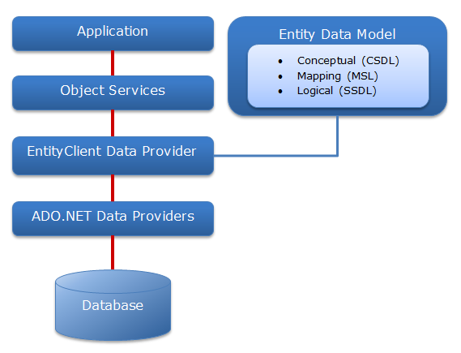

Hình 1- : sơ đồ Ado.net

ADO.NET là một bộ các thư viện hướng đối tượng (OOP) cho phép bạn tương tác với dữ liệu nguồn. Thông thương thì dữ liệu nguồn là một cơ sở dữ liệu (database), nhưng nó cũng có thể là file text, excel hoặc XML. Theo những mục tiêu của hướng dẫn này, chúng ta chỉ xem xét tới cách ADO.NET làm việc với database.

Có thể biết rằng, có rất nhiều loại database hiện nay như Microsoft SQL Server, Microsoft Access, Oracle, Borland Interbase …



### 2.3.1 Object Services

Đây là các class tự động sinh ra tương ứng với mô Hình dữ liệu. Các class này bao gồm:

* [ObjectContext](http://msdn.microsoft.com/en-us/library/system.data.objects.objectcontext%28v=vs.90%29.aspx) đại diện cho một database. ObjectContext có chức năng quản lý các kết nối, định nghĩa mô Hình dữ liệu với metadata và thao tác với database. Lớp này cũng có thể thêm vào các phương thức đại diện cho các stored procedure trong database.
* [ObjectSet<TEntity>](http://msdn.microsoft.com/en-us/library/dd412719.aspx) là một  một tập hợp các entity. Mỗi đối tượng này tương ứng với một table. Có thể lấy được các đối tượng này thông qua các property tương ứng của ObjectContext.
* [EntityObject](http://msdn.microsoft.com/en-us/library/system.data.objects.dataclasses.entityobject%28v=vs.90%29.aspx), [ComplexObject](http://msdn.microsoft.com/en-us/library/system.data.objects.dataclasses.complexobject%28v=vs.90%29.aspx) là các lớp tương ứng cho một dòng dữ liệu của table trong database. Khác biệt chính giữa hai loại này là ComplexObject không chứa primary key.
* [EntityCollection<TEntity>](http://msdn.microsoft.com/en-us/library/bb354106.aspx) và [EntityReference<TEntity>](http://msdn.microsoft.com/en-us/library/bb297956.aspx): là các đối tượng thể hiện mối quan hệ (relationship) giữa hai entity class. Mỗi đối tượng này có thể được truy xuất thông qua các property của entity class.

.

### 2.3.2 EntityClient Data Provider

Đây là tầng cung cấp các kết nối, diễn dịch các truy vấn thực thể thành truy vấn nguồn dữ liệu (chuyển L2E – LINQ to Entity hay các truy vấn thực thể SQL thành truy vấn SQL), trả về data reader để EF dùng chuyển dữ liệu thực thể thành các đối tượng. Phần này kết nối ADO.NET Data Provider để gửi hoặc lấy dữ liệu từ database. Tầng này hoàn toàn khác với EDM (Entity Data Model) khi thực thi các truy vấn tương tự như cách thực hiện ở ADO.NET Provider, EntityClient Data Provider sử dụng ESQL (Entity SQL), một ngôn ngữ truy vấn độc lập dạng văn bản, tương tự như SQL.

### 2.3.3 ADO.NET Data Provider

ADO.NET cho phép tương tác với các loại dữ liệu và các kiễu database. Với mỗi loại dữ liệu lại cần một phương thức khác nhau để có thể truy xuất. Cần có một thư viên thống nhất để tương tác với nguồn dữ liệu, đó chính là lý do ADO.NET được tạo ra.

ADO.NET cung cấp một cách thức chung để tương tác với nguồn dữ liệu, với mỗi loại dữ liệu bạn cần phải sử dụng một thư viện khác nhau. Các thư viện này được gọi là **Data Provider**

### 2.3.4. EDM (Entity Data Model)

EDM (tạm dịch là mô Hình dữ liệu thực thể) chứa 3 phần chính: mô Hình khái niệm (CSDL – Conceptual schema definition language), mô Hình ánh xạ (MSL – mapping specification language) và mô Hình lưu trữ (SSDL – store schema definition language). EDM khác với EntityClient Data Provider ở chỗ EDM sử dụng LINQ là ngôn ngữ truy vấn tương tác với database.

## 2.5. TỒNG QUAN VỀ MICROSOFT VISUAL STUDIO

Microsoft Visual Studio là một [môi trường phát triển tích hợp](https://vi.wikipedia.org/wiki/M%C3%B4i_tr%C6%B0%E1%BB%9Dng_ph%C3%A1t_tri%E1%BB%83n_t%C3%ADch_h%E1%BB%A3p) (IDE) từ [Microsoft](https://vi.wikipedia.org/wiki/Microsoft). Microsoft Visual Studio còn được gọi là "Trình soạn thảo mã nhiều người sử dụng nhất thế giới ", được dùng để lập trình [C++](https://vi.wikipedia.org/wiki/C%2B%2B) và [C#](https://vi.wikipedia.org/wiki/C) là chính. Nó được sử dụng để phát triển [chương trình máy tính](https://vi.wikipedia.org/wiki/Ch%C6%B0%C6%A1ng_tr%C3%ACnh_m%C3%A1y_t%C3%ADnh) cho Microsoft Windows, cũng như các trang web, các ứng dụng web và các dịch vụ web. Visual Studio sử dụng nền tảng phát triển phần mềm của Microsoft như [Windows API](https://vi.wikipedia.org/wiki/Windows_API), [Windows Forms](https://vi.wikipedia.org/wiki/Windows_Forms), [Windows Presentation Foundation](https://vi.wikipedia.org/wiki/Windows_Presentation_Foundation), [Windows Store](https://vi.wikipedia.org/wiki/Windows_Store) và [Microsoft Silverlight](https://vi.wikipedia.org/wiki/Microsoft_Silverlight). Nó có thể sản xuất cả hai [ngôn ngữ máy](https://vi.wikipedia.org/wiki/Ng%C3%B4n_ng%E1%BB%AF_m%C3%A1y) và [mã số quản lý](https://vi.wikipedia.org/w/index.php?title=M%C3%A3_s%E1%BB%91_qu%E1%BA%A3n_l%C3%BD&action=edit&redlink=1). Visual Studio sử dụng nền tảng phát triển phần mềm của Microsoft như Windows API, Windows Forms, Windows Presentation Foundation, Windows Store và Microsoft Silverlight. Nó có thể sản xuất cả hai ngôn ngữ máy và mã số quản lý.

Visual Studio bao gồm một trình soạn thảo mã hỗ trợ IntelliSense cũng như cải tiến mã nguồn. Trình gỡ lỗi tích hợp hoạt động cả về trình gỡ lỗi mức độ mà nguồn và gỡ lỗi mức độ máy. Công cụ tích hợp khác nhau bao gồm một mẫu thiết kế các Hình thức xây dựng giao diện ứng dụng, thiết kế web, thiết kế lớp và thiết kế giản đồ cơ sở dữ liệu. Nó chấp nhận các plug – in nâng cao các chức năng ở hầu hết các cấp bao gồm thêm hỗ trợ cho các hệ thống quản lý phiên bản (như Subversion) và bổ sung thêm một số công cụ mới như biên tập và thiết kế trực quan cho các miền ngôn ngữ cụ thể hoặc bộ công cụ dành cho các khía cạnh khác trong quy trình phát triển phần mềm.

# CHƯƠNG 3: phân tích thiết kế hệ thống phần mềm

## 3.1. GIẢI PHÁP PHÂN TÍCH

Sau khi thu thập thông tin, dựa theo yêu cầu của bài toán đặt ra có thể liệt kê những chức năng chính của chương trình.

***3.1.1.******Chức******năng******và******yêu******cầu******đặt******ra***

* Cập nhật thông tin, lưu trữ thông tin.
* Chức năng thêm, sửa, xóa thông tin, bán hàng.
* Chức năng quản lý.
* Hỗ trợ tìm kiếm các thông tin đã lưu trữ.

***3.1.2.******Các******thực******thể***

* **HangHoa**

|  |  |  |  |
| --- | --- | --- | --- |
| **Tên cột** | **Kiểu dữ liệu** | **Khóa** | **Mô tả** |
| MaH | IN | Khóa chính | Mã hàng |
| TenH | NVARCHAR(100) |  | Tên hàng |
| SoLuongTon | INT |  | Số lượng hàng tồn kho |
| DonGiaNhap | INT |  | Đơn giá nhập |
| DonGiaBan | INT |  | Đơn giá bán |

bảng 1-: bảng hàng hóa

* **HoaDonBan**

|  |  |  |  |
| --- | --- | --- | --- |
| **Tên cột** | **Kiểu dữ liệu** | **Khóa** | **Mô tả** |
| MaHD | INT | Khóa chính | Mã hóa đơn |
| NgayBan | DATE |  | Ngày bán |
| GioBan | TIME |  | Giờ bán |
| TongTien | INT |  | Tổng tiền |

bảng 1-: bảng hóa đơn bán

* **HoaDonBanHangChiTiet**

|  |  |  |  |
| --- | --- | --- | --- |
| **Tên cột** | **Kiểu dữ liệu** | **Khóa** | **Mô tả** |
| MaHDB | IN | Khóa chính, Khóa ngoại | Mã hóa đơn bán |
| MaH | INT | Khóa chính, Khóa ngoại | Mã hàng |
| SoLuongBan | INT | ss | Số lượng bán |
| ThanhTien | INT |  | Thành tiền=Đơn giá bán x Số lượng bán |

bảng 1-: bảng hóa đơn bán hàng chi tiết

***3.1.3. Các thuộc tính thực thể***

* HANG(**MaH**,TenH,SoLuongTon,DonGiaNhap,DonGiaBan)
* HOA_DON_BAN(**MaHD**,NgayBan,GioBan,TongTien)
* HDBAN_CHI_TIET(**MaHDB**,*MaH*,SoLuongBan,ThanhTien)

***3.1.4. Mô hình thực thể E-R***

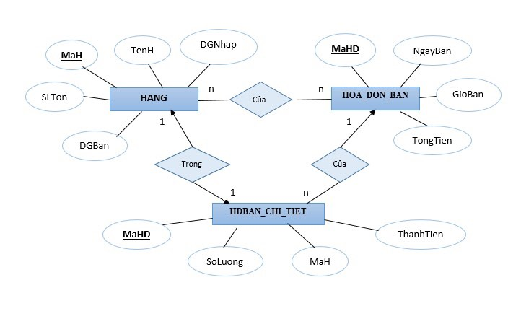

***3.1.5 Lược đồ quan hệ***

* HANG(**MaH**,TenH,SoLuongTon,DonGiaNhap,DonGiaBan)

-MaH là khóa nội nối với bảng HDBAN_CHI_TIET

* HOA_DON_BAN(**MaHD**,NgayBan,GioBan,TongTien)

-MaHD là khóa nội nối với bảng HDBAN_CHI_TIET

* HDBAN_CHI_TIET(**MaHDB**,MaH,SoLuongBan,ThanhTien)

**3.2. SƠ ĐỒ CƠ SỞ DỮ LIỆU**

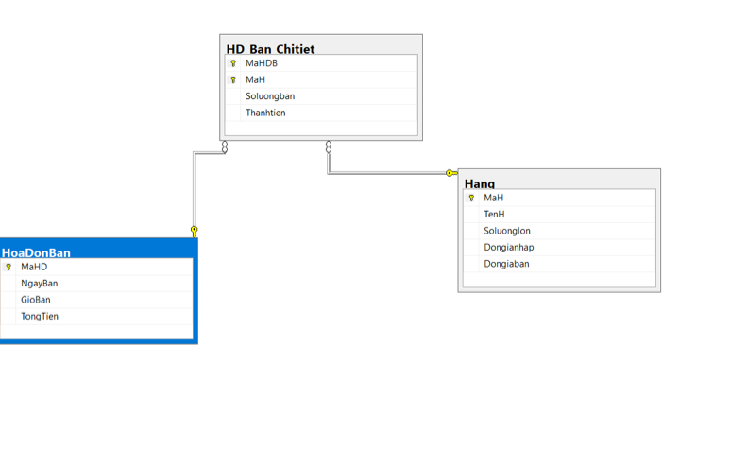

Hình 3- 1: Cơ sở dữ liệu

# CHƯƠNG 4: GIAO DIỆN PHẦN MỀM

## 4.1. GIAO DIỆN CHÍNH

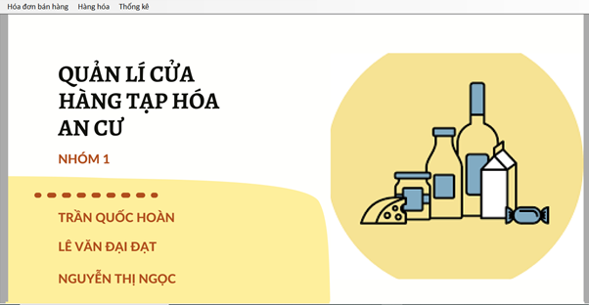

Hình 4-1 Giao diện chính

Tại đây, người dùng có thể chọn các chức năng như hóa đơn bán hàng, hàng hóa và thống kê

## 4.2. GIAO DIỆN DANH MỤC HÀNG HÓA

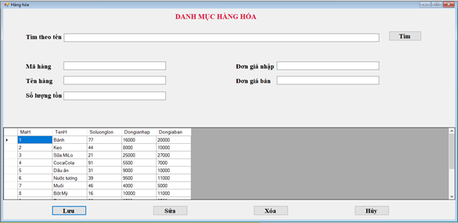

Hình 4-2 Giao diện danh mục hàng hóa

Tại đây, người sử dụng có thể tiểm kiếm được thông tin mặt hàng theo tên viết tắt hoặc kí tự có trong tên. Đi kèm theo hàng hóa được tiềm kiếm sẽ có được danh mục về mã hàng, tên hàng, số lượng tồn trong kho, đơn giá nhập và đơn giá bán. Ở đây người sử dụng có thể chỉnh sửa đi thông tin về mặt hàng, xóa mặt hàng và lưu hay hủy đi kết quả vừa chỉnh sửa.

**Ngôn ngữ C#**

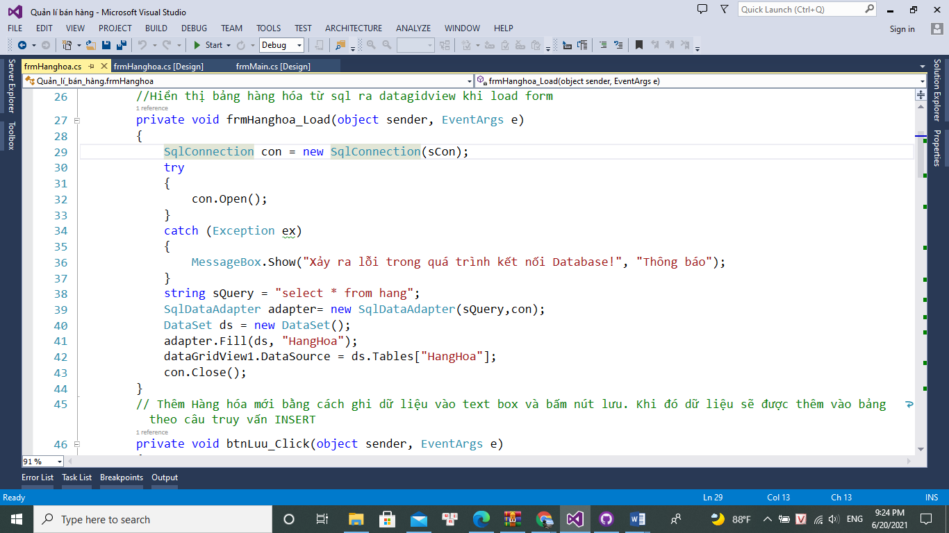

//Hiển thị bảng hàng hóa từ sql ra datagidview khi load form

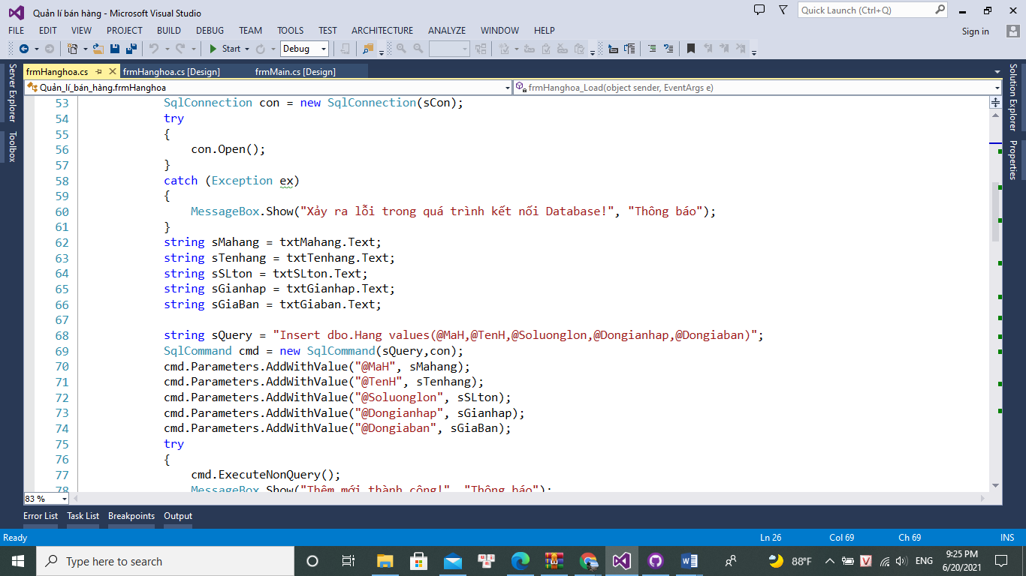

// Thêm Hàng hóa mới bằng cách ghi dữ liệu vào text box và bấm nút lưu. Khi đó dữ liệu sẽ được thêm vào bảng theo câu truy vấn INSERT

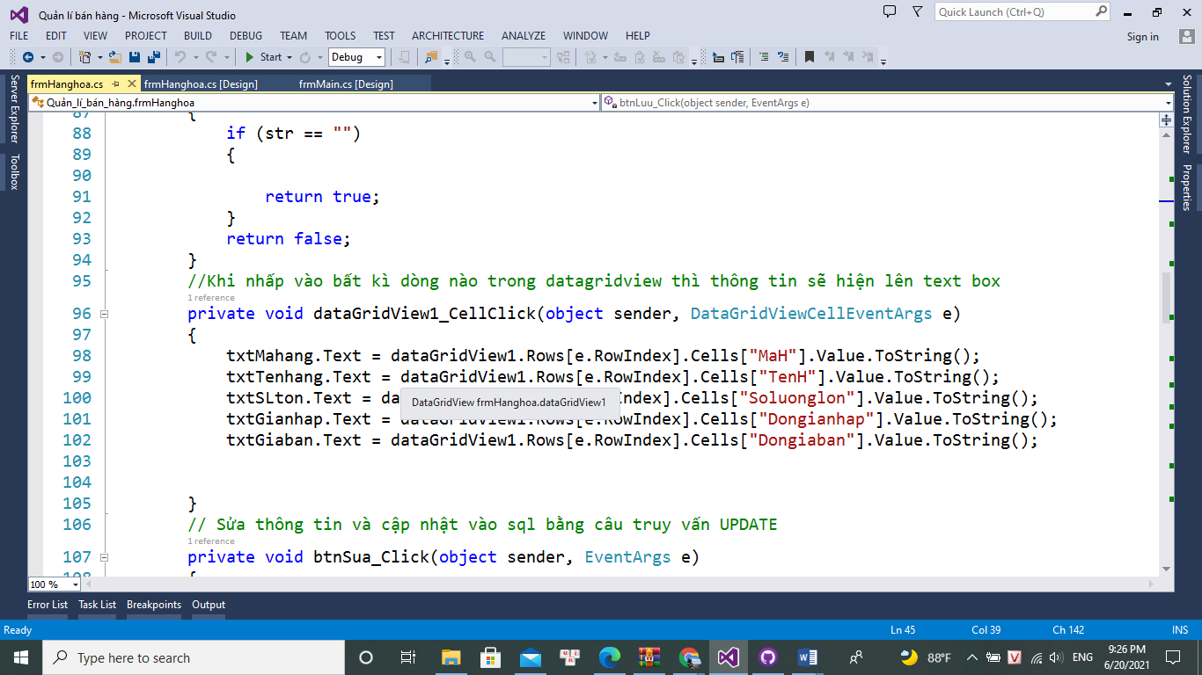

//Khi nhấp vào bất kì dòng nào trong datagridview thì thông tin sẽ hiện lên text box

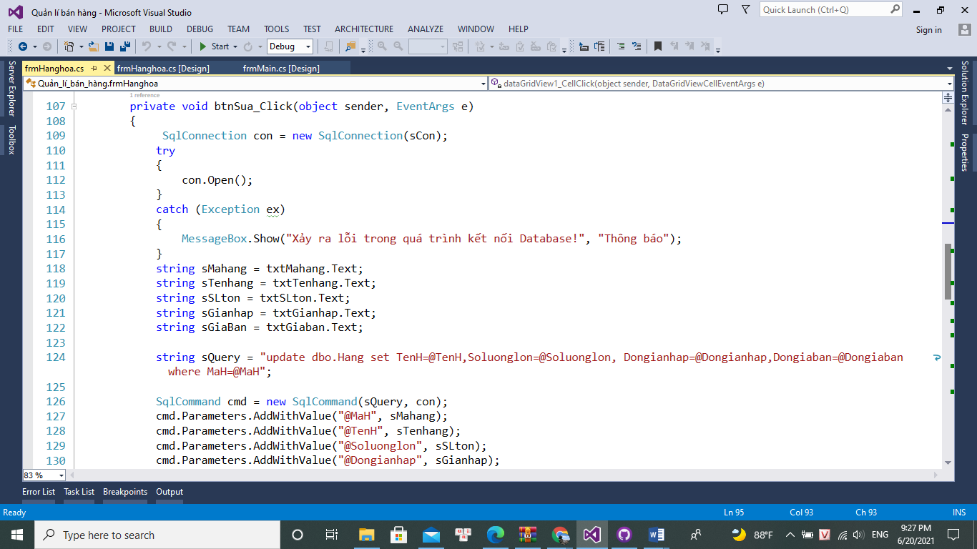

// Sửa thông tin và cập nhật vào sql bằng câu truy vấn UPDATE

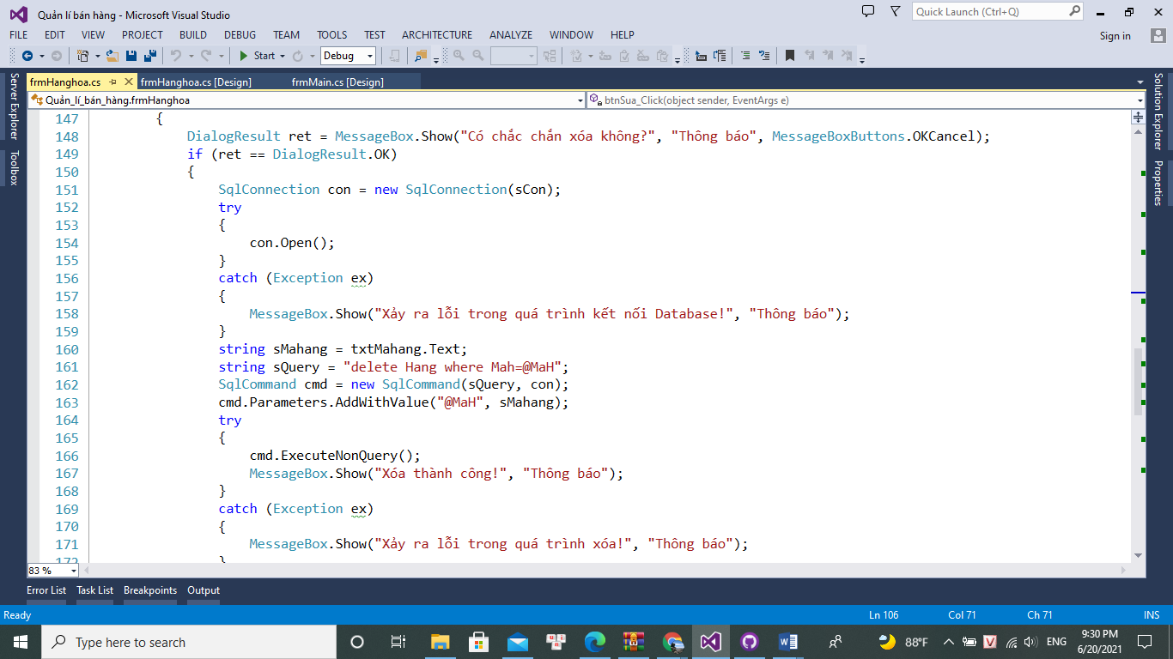

//Xóa dữ liệu và thông tin hàng hóa theo câu truy vấn DELETE

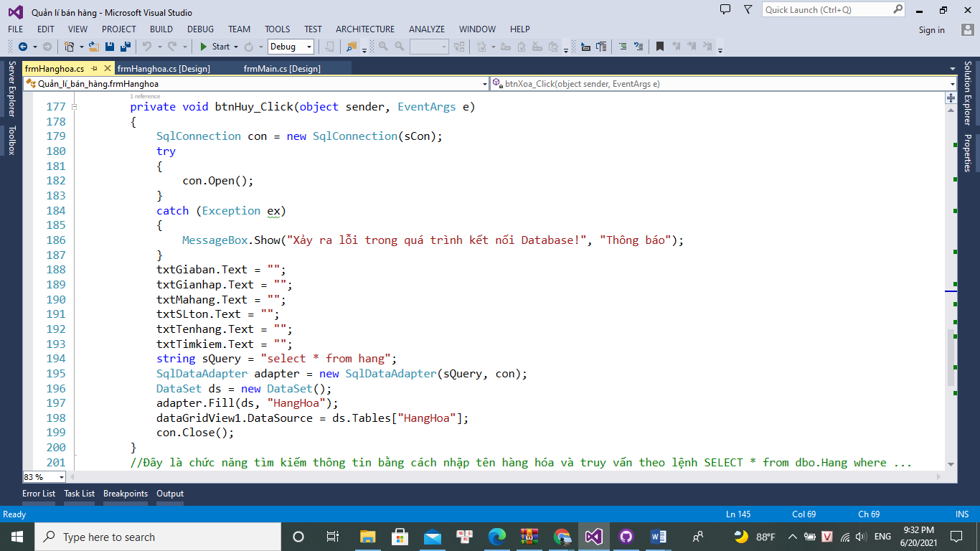

// Trả các hộp nhập dữ liệu và datagidview về vị trí ban đầu

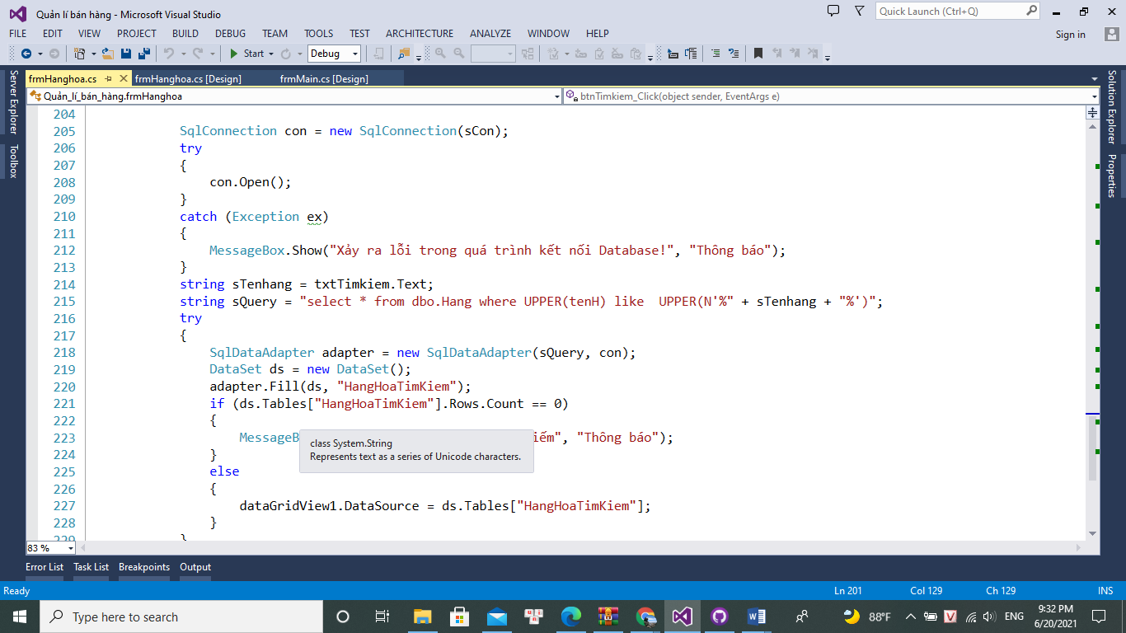

//Đây là chức năng tìm kiếm thông tin bằng cách nhập tên hàng hóa và truy vấn theo lệnh SELECT * from dbo.Hang where ...

## 4.3. GIAO DIỆN HÓA ĐƠN BÁN HÀNG

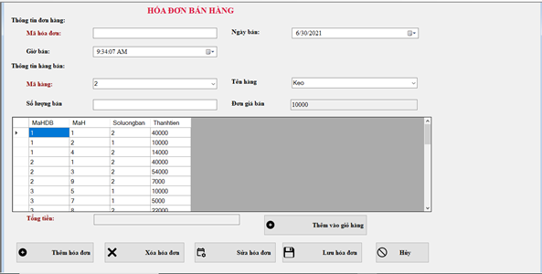

Hình 4-3 Giao diện hóa đơn bán hàng

Tại đây, người dùng khi bán hàng sẽ tạo ra hóa đơn với các thông tin đơn hàng như mã hóa đơn, ngày bán, giờ bán. Kèm theo đó sẽ là bản hóa đơn chi tiết bao gồm những hông tin như mã hàng, tên hàng, số lượng bán và đơn giá bán. Từ đó có thể tự động tính được tổng tiền của hóa đơn. Người dùng có thể sữ dụng các chức năng như thêm hóa đơn, xóa hoặc sửa hóa đơn, lưu hóa đơn và hủy hóa đơn.

**Ngôn ngữ C#**

//Hiển thị bảng hàng hóa từ sql ra datagidview khi load form

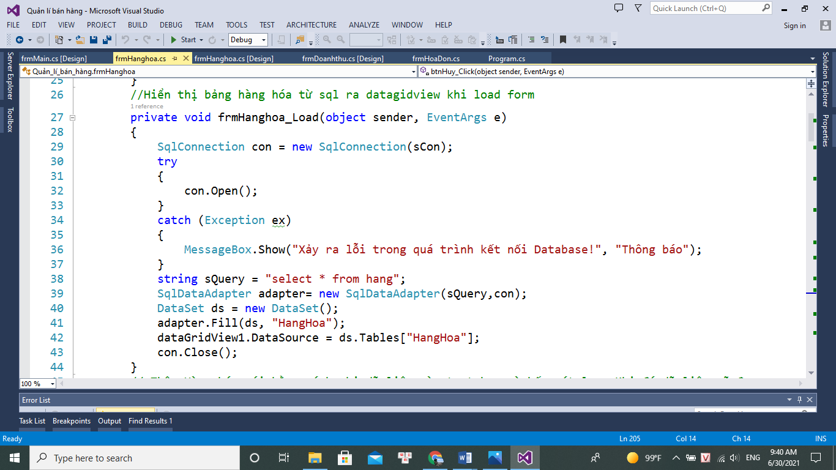

// Thêm Hàng hóa mới bằng cách ghi dữ liệu vào text box và bấm nút lưu. Khi đó dữ liệu sẽ được thêm vào bảng theo câu truy vấn INSERT

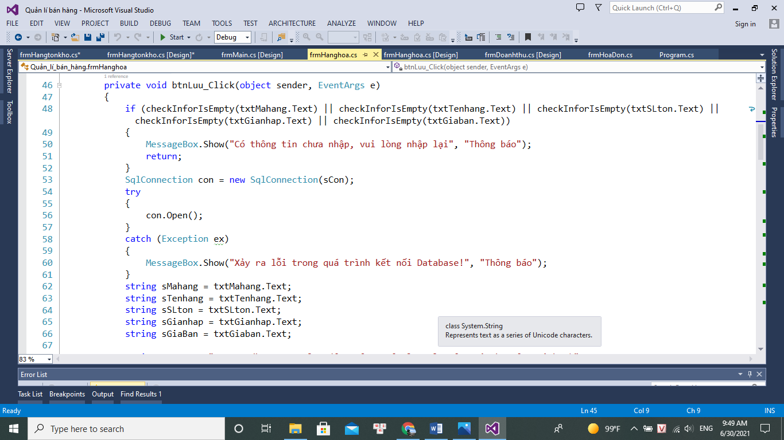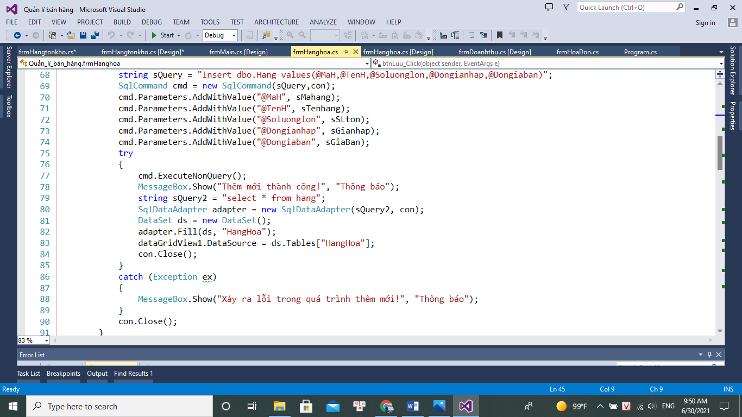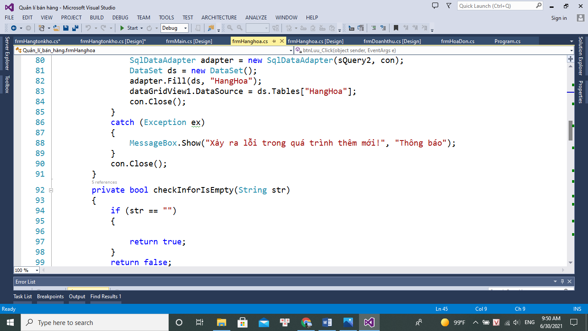

//Khi nhấp vào bất kì dòng nào trong datagridview thì thông tin sẽ hiện lên text box

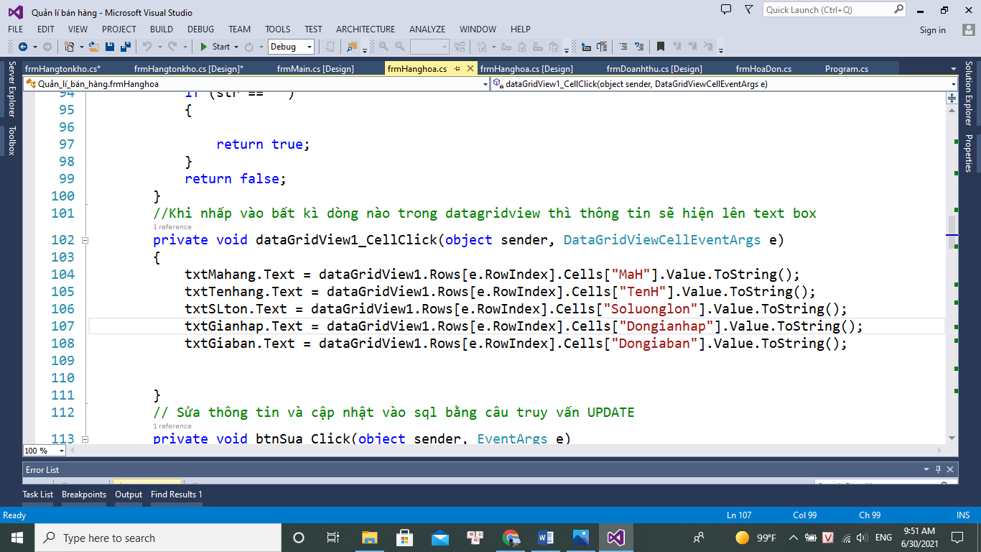

// Sửa thông tin và cập nhật vào sql bằng câu truy vấn UPDATE

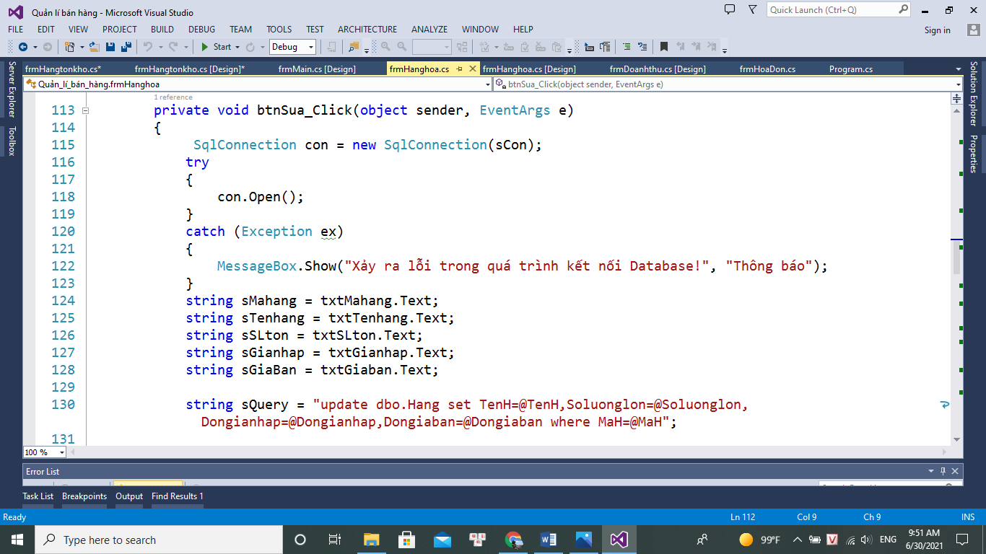

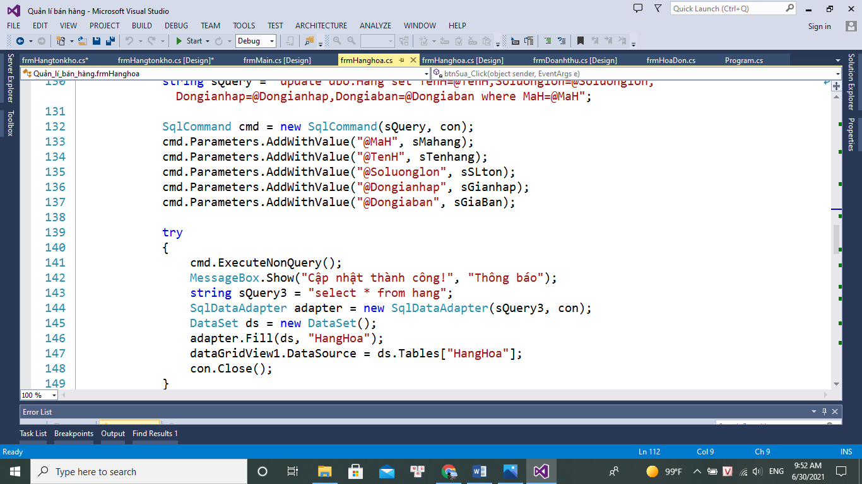

//Xóa dữ liệu và thông tin hàng hóa theo câu truy vấn DELETE

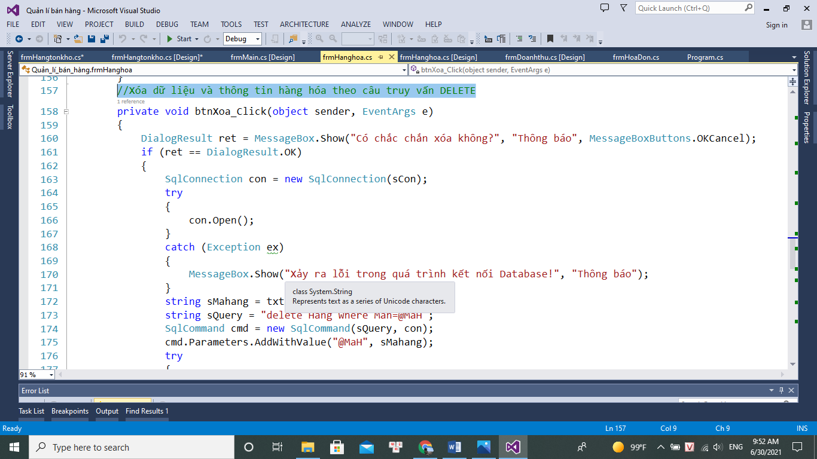

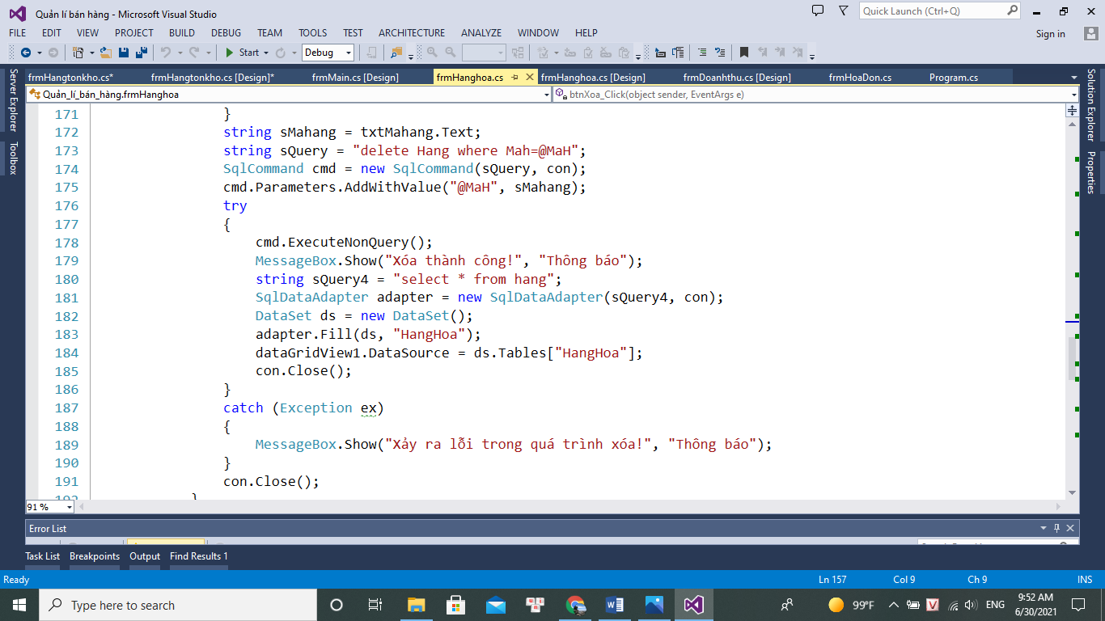

// trả các hộp nhập dữ liệu và datagidview về vị trí ban đầu

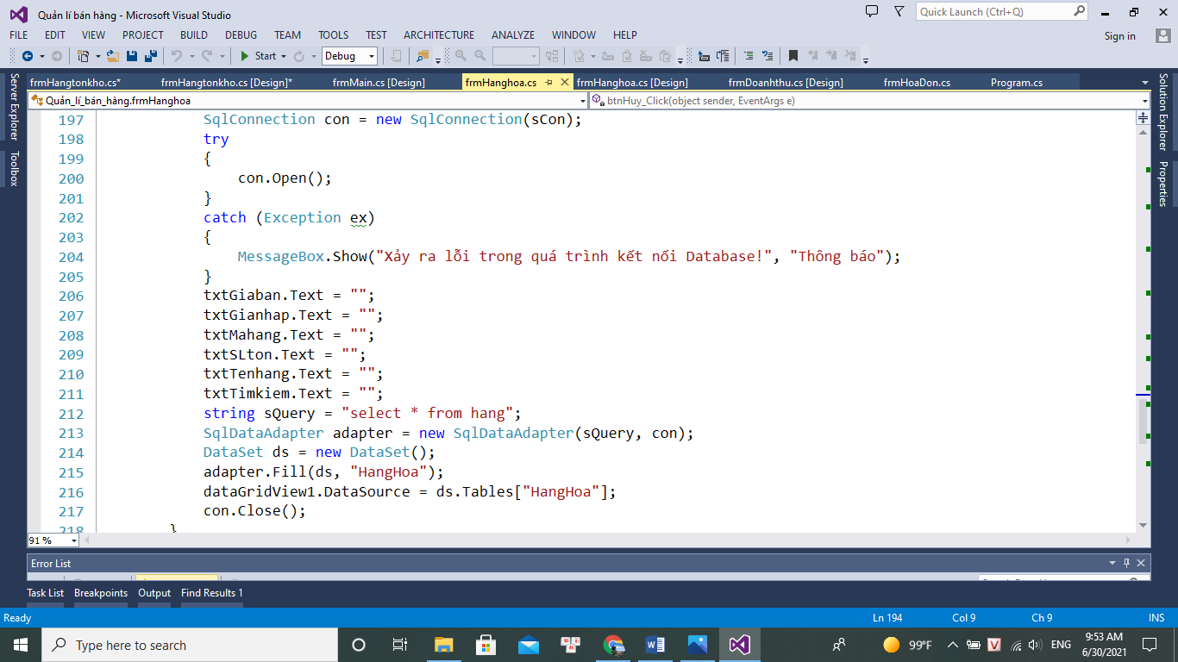

//Đây là chức năng tìm kiếm thông tin bằng cách nhập tên hàng hóa và truy vấn theo lệnh SELECT * from dbo.Hang where ...

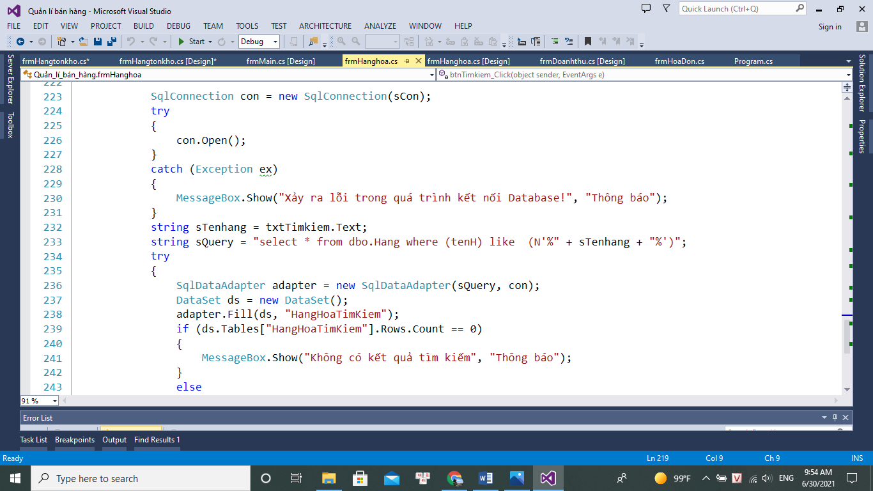

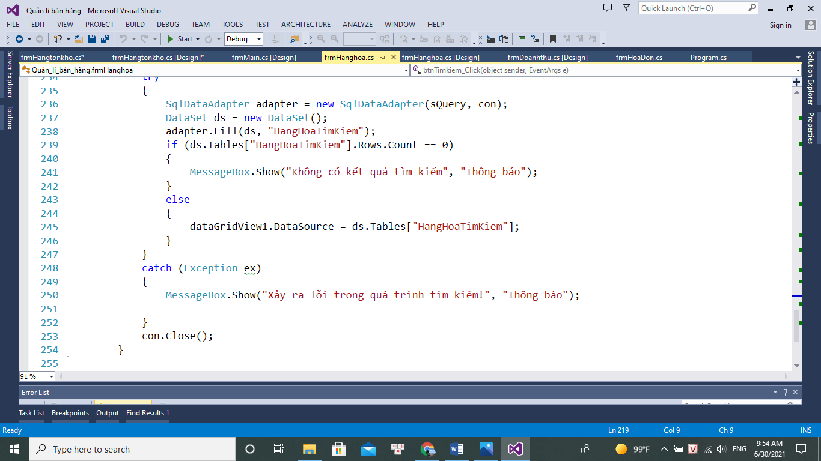

## 4.4. GIAO DIỆN THỐNG KÊ HÀNG TỒN KHO

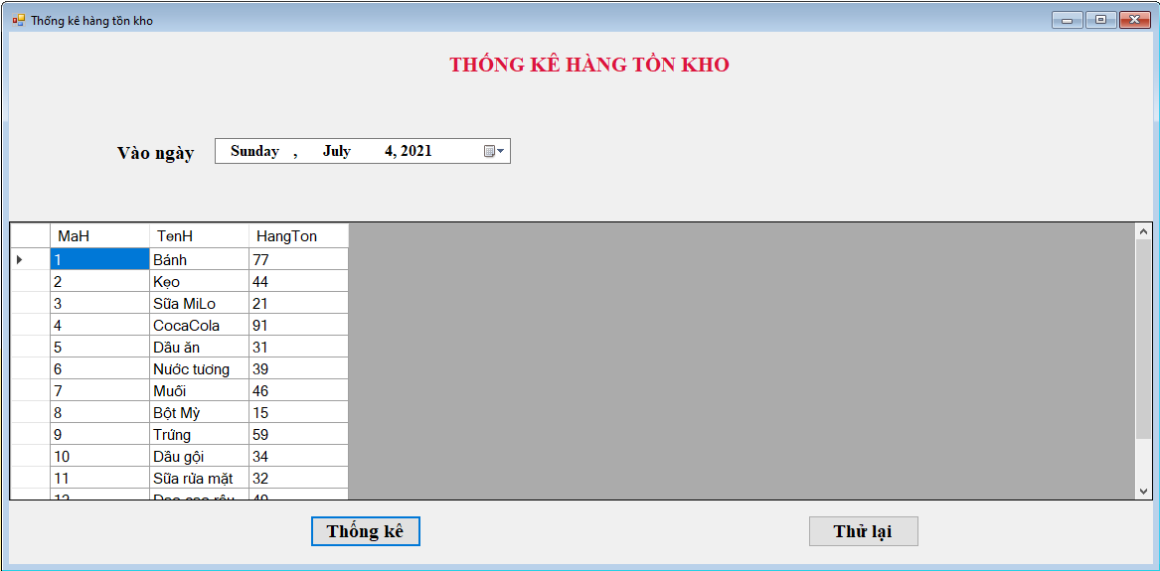

Hình 4-4 Giao diện thống kê hàng tồn kho

Tại đây, người dùng có thể truy xuất được danh mục hàng hóa còn tồn kho kèm theo số lượng cụ thể vào thời gian được chọn. Người dùng có thể thống kê hay thử lại thao tác ban đầu

**Ngôn ngữ C#**

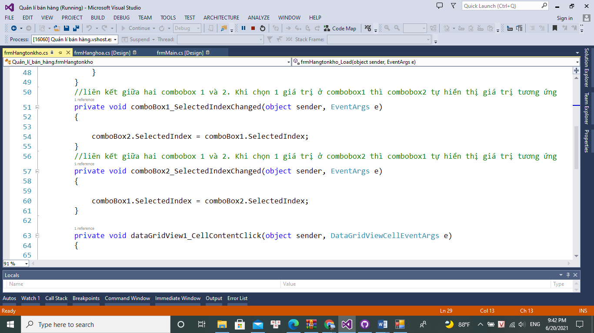

//liên kết giữa hai combobox 1 và 2. Khi chọn 1 giá trị ở combobox1 thì combobox2 tự hiển thị giá trị tương ứng và ngược lại

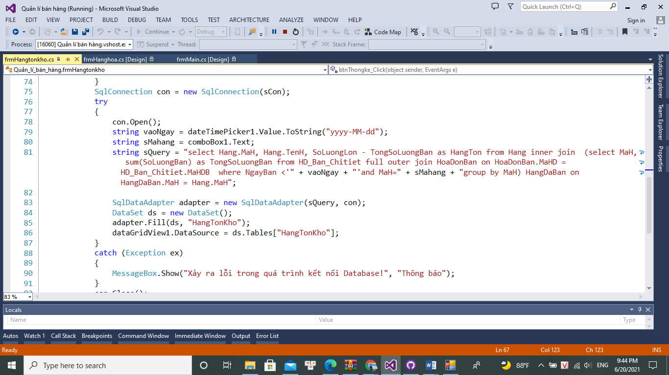

//Khi ta nhấn nút thống kê thì datagidview sẽ hiển thị số lượng tồn kho của hàng hóa mà chúng ta đã chọn theo ngày

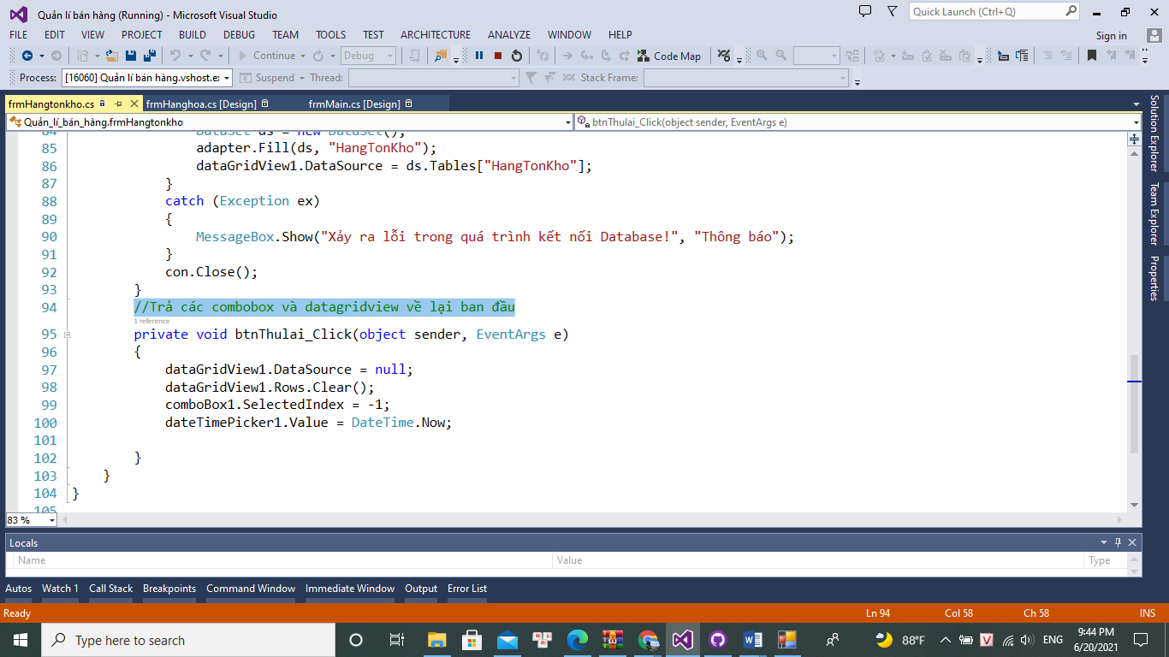

//Trả các combobox và datagridview về lại ban đầu

## 4.5. GIAO DIỆN THỐNG KÊ DOANH THU

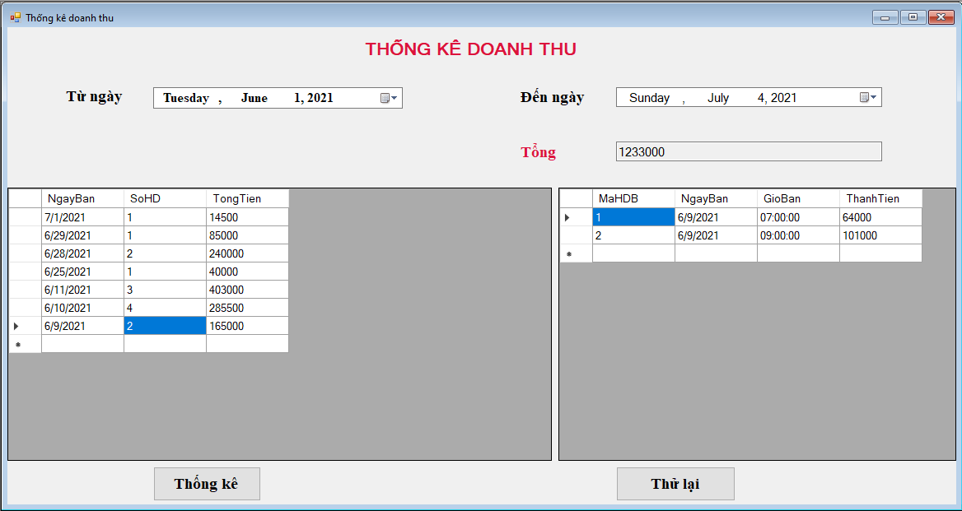

Hình 4-5 Giao diện thống kê doanh thu

Tại đây, người dùng có thể thống kê được doanh thu bán hàng trong khoảng thời gian được chọn với kết quả bao gồm danh sách chi tiết như hình trên và phần tổng tiền được tính tự động. Người dùng có thể thống kê hoặc thử lại thao tác ban đầu

**Ngôn ngữ C#**

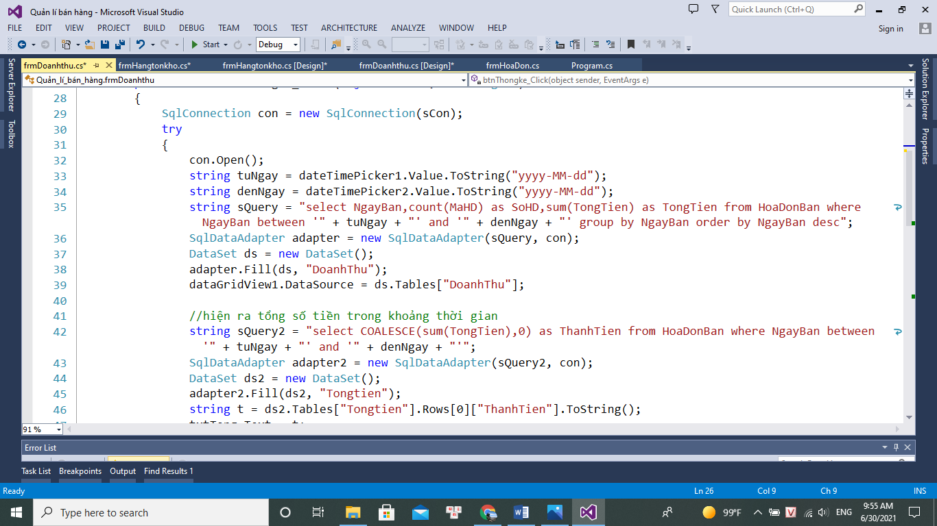

// khi nhấn vào nút thống kê thì datagridview sẽ hiện doanh thu từ khoảng thời gian đã chọn

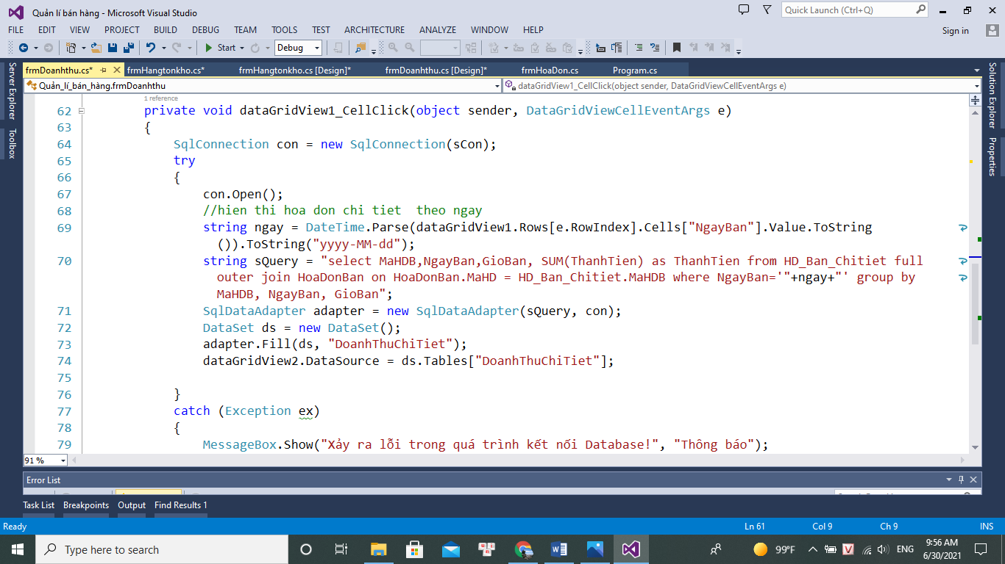

//Khi ta nhấn vào bất kì hóa đơn nào trong datagridview1 thì thông tin chi tiết về hóa đơn đó sẽ hiển thị ra datagridview2

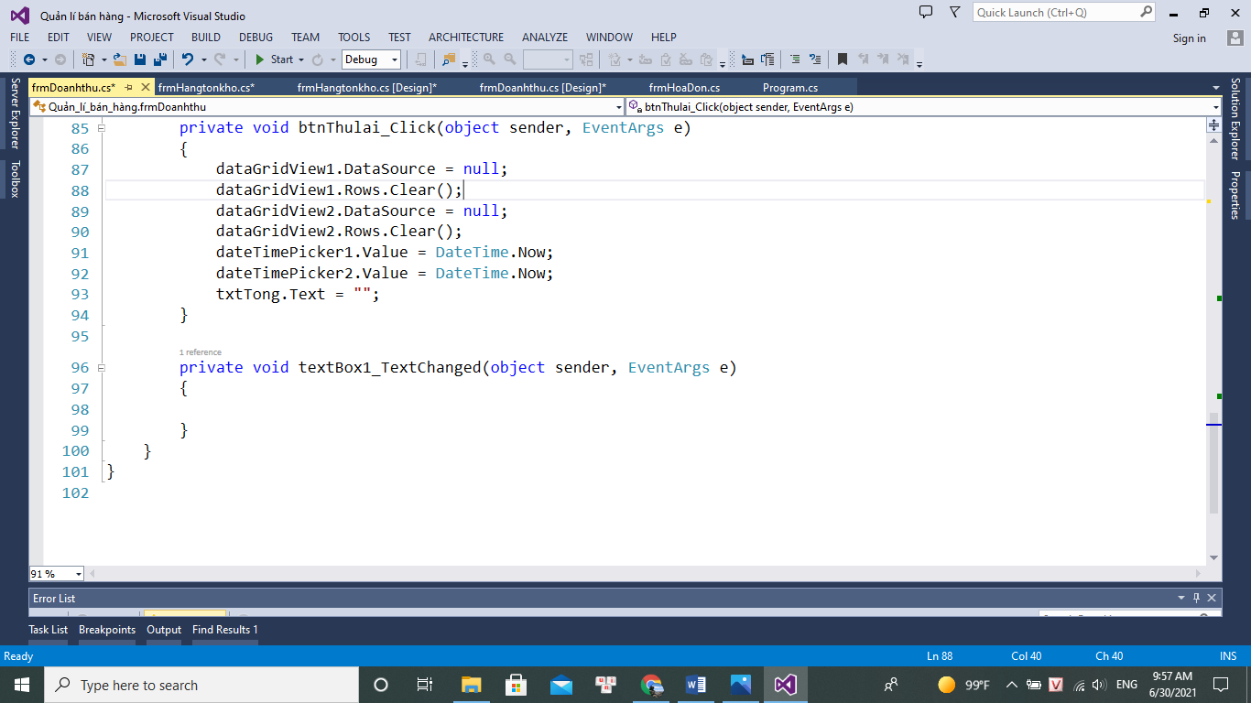

// trả thông tin và thời gian về lại lúc ban đầu

# KẾT LUẬN VÀ HƯỚNG PHÁT TRIỂN

## I. KẾT QUẢ ĐẠT ĐƯỢC

***Về******kiến******thức******&******học******tập***

-Nắm vững kiến thức lý thuyết cơ bản phục vụ tốt cho việc thiết kế chương trình.

- Thiết kế được CSDL tương đối hoàn chỉnh, đáp ứng tốt cho việc viết chương trình.

- Vẽ lược đồ quan hệ , kết nối được SQL vào Winform.

- Biết cách áp dụng các kiến thức lý thuyết vào ứng dụng thực tế.

- Hoàn thiện bài báo cáo đúng với yêu cầu đề ra

- Rèn luyện kĩ năng tự học và làm việc nhóm tốt hơn.

- Tiếp xúc với dự án lớn.

***Về phần mềm***

Hoàn thiện đầy đủ chức năng cơ bản của một phầm mềm : thêm, sửa, xóa, cập nhật thông tin.

Giao diện chương trình thân thiện, dễ sử dụng, trực quan và linh hoạt.

## II. HẠN CHẾ CỦA ĐỀ TÀI

Do thời gian nghiên cứu còn hạn chế, nên việc nghiên cứu các vấn đề còn thiếu sót.

Kiến thức thực tế và kiến thức lập trình còn hạn chế, nên tính chuyên nghiệp của chương trình chưa cao, bắt lỗi chưa kỹ ở một số chỗ và một số tính năng chưa được tối ưu.

Chương trình chưa thực sự đầy đủ các tính năng như mong muốn.

## III. HƯỚNG PHÁT TRIỂN

Thiết kế chương trình và chỉnh sửa giao diện mang tính chuyên nghiệp hơn. Tình hiểu các biện pháp về bảo mật cho ứng dụng quản lý, từ đó áp dụng cho chương trình.

Bổ sung thêm các chức năng khác: lấy thông tin khách hàng bằng cách quẹt thẻ khách hàng, quản lý nhập hàng, nhà cung cấp, chấm công nhân viên.

## TÀI LIỆU KHAM KHẢO

1. <https://vi.wikipedia.org/wiki/C_Sharp_(ng%C3%B4n_ng%E1%BB%AF_l%E1%BA%ADp_tr%C3%ACnh)>
2. <https://xuanthulab.net/ado-net-gioi-thieu-ado-net-va-ket-noi-sql-server-voi-sqlconnection.html>
3. <https://text.123docz.net/document/2576161-do-an-xay-dung-phan-mem-quan-ly-quan-ca-phe.htm>
4. <https://www.youtube.com/watch?v=R8HRA72Orkk&ab_channel=Kteam>
5. <https://vi.wikipedia.org/wiki/SQL>
6. <https://www.youtube.com/watch?v=n2FWwmgMKok&ab_channel=iwebmakers>